Movimientos y Azar con el //code.Node – PS-3231
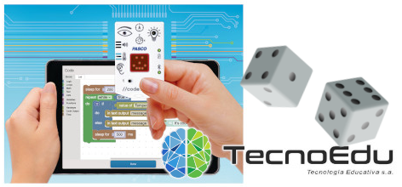

Utilizando conceptos básicos de probabilidad, determinaremos la probabilidad de eventos relacionados con un dado numérico.

Objetivos

Comprender que la probabilidad de un evento aleatorio es un número entre 0 y 1 que expresa la probabilidad de que el evento ocurra.

Replicar y usar código existente para crear un nuevo programa.

Materiales y equipo
- Software SparkVue o CapStone de PASCO Scientific (los ejemplos de esta guía están basados en el Sparkvue, pero es muy fácil transpolarlos al CapStone)
- //code.Node

Seguridad
- No dejes de seguir los procedimientos de seguridad y convivencia habituales de tu institución.

Parte 1: Dado generador de números aleatorios

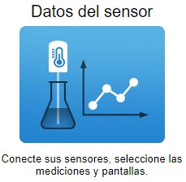
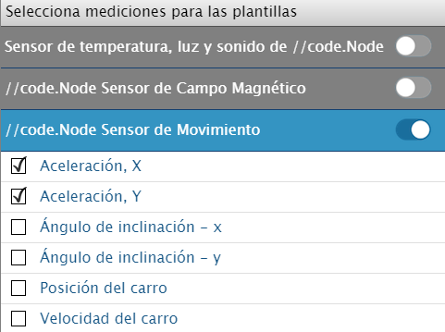
Procedimiento
- Encendé tu //code.Node
- Abrí SparkVue
- Elegí Datos del Sensor
- Vinculá tu //code.Node
- Desactivá todos los sensores, salvo los de aceleración.
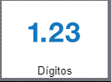

- Elegí el display digital para mostrar las lecturas.
- Abrí el entorno de programación de Blockly.
- Como este es uno de tus primeros trabajos con el //code.Node y Blockly, te sugerimos directamente copiar este programa en tu editor:
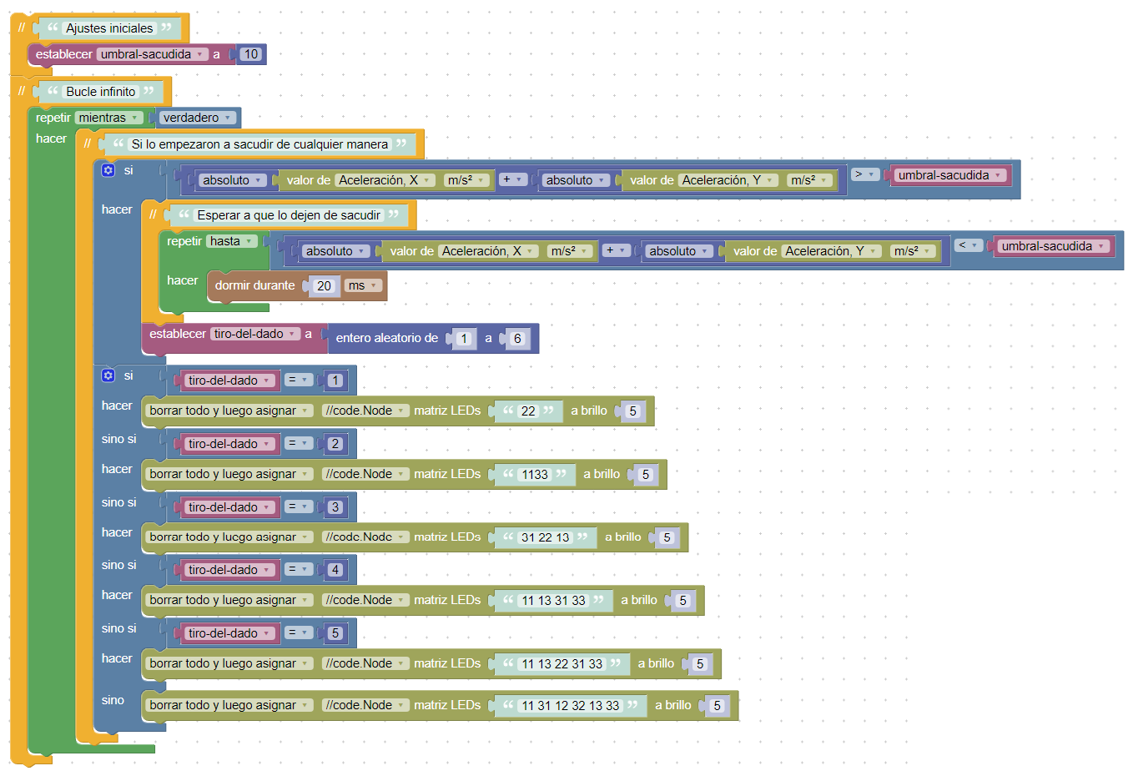
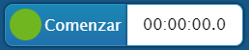
- Comenzá a grabar con el //code.Node.
- Si la transcripción fue correcta, cada vez que sacudas al //code.Node, la matriz LED te mostrará un resultado del 1 al 6 en el mismo formato que los dados.

Parte 2: Probabilidad y probabilidad de un evento aleatorio (casual, al azar)
Martina tira un dado. Cada lado está numerado del 1 al 6. Calculá la probabilidad de que Martina saque los resultados siguientes. Representá tu respuesta como una razón entre enteros.
Por ejemplo, ¿cuál es la probabilidad de sacar un 6? La respuesta es 1/6.
- Probabilidad de sacar un 4 _______________
- Probabilidad de sacar un 7 _______________
- Probabilidad de sacar un número distinto del 5 ______________
- Probabilidad de sacar un número par ______________
La probabilidad de un evento casual es un número entre 0 y 1 que expresa qué tan posible es que el evento ocurra. Los números mayores indican una mayor probabilidad. Una probabilidad cercana a 0 indica un evento improbable y una probabilidad cercana a 1/2 indica un evento que no es ni improbable ni probable. Una probabilidad cercana a 1 indica un evento que casi con seguridad se producirá.
Una probabilidad, basada en su posición entre 0 y 1, se puede clasificar en las siguientes categorías:
  - Imposible.
  - Improbable.
  - Igualmente probable.
  - Muy probable.
  - Seguro.
- ¿Cuál es la probabilidad de obtener un 4? ¿Por qué?
- ¿Cuál es la probabilidad de obtener un 7? ¿Por qué?
- ¿Cuál es la probabilidad de obtener un número distinto de 5? ¿Por qué?
- ¿Cuál es la probabilidad de obtener un número par? ¿Por qué?

Parte 3: Valor Absoluto
El valor absoluto describe la distancia de un número en la recta numérica del origen (0), sin importar si está hacia un lado u otro. El valor absoluto de un número nunca es negativo. Como ejemplo: el valor absoluto de 6 es 6 y el valor absoluto de -2 es 2.
- En tu programa de dados de números aleatorios, hubo que usar bloques matemáticos que calcularan algunos valores absolutos. ¿Por qué creés que fue necesario usarlos?
- Si el valor absoluto de un número desconocido es 9,5. ¿Dónde podría ubicarse este número en la recta numérica? Explicá tu respuesta.

Mejoras
El código que te propusimos más arriba tiene la belleza de ser simple pero, después de hacerlo funcionar, seguramente encontrarás que se podría mejorar bastante, tanto en términos de facilidad de lectura como de funcionalidad y “belleza”.
Te proponemos que trates, ahora o más adelante en función de tus posibilidades, de mejorarlo y extenderlo.
Algunas ideas:
- “Documentar” el programa
- Mejorar la comunicación con los usuarios
- Ahorrar carga de proceso y energía, introduciendo un compás de espera en el lazo del programa, para que no trabaje a máxima velocidad sino con un ritmo razonable, adecuado al uso.
- Utilizar variables y subrutinas (en Blockly se llaman funciones) para evitar escribir varias veces códigos similares, acortando los programas, mejorando su legibilidad y abriendo la puerta para crear una biblioteca (tuya) de funciones útiles que podrás reutilizar en otros proyectos.
- Hacerlo más atractivo para los usuarios.
- Considerar usuarios que quisieran jugar con los dados pero tienen algún impedimento visual, más o menos severo.

Videos asociados

Motion and Probability //code.Node series
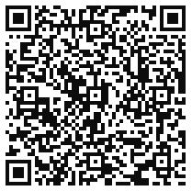

https://youtu.be/Xpac4V8vY_M

Programaciòn con Blockly
Para obtener más información sobre cómo crear código con Blockly:
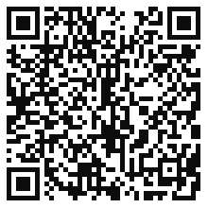
  - Consultá la ayuda en línea de Capstone o SPARKvue
  - Revisá algunas de nuestras Playlists en YouTube, por ejemplo:
https://www.youtube.com/playlist?list=PLz9T2UejAek8SXXeRIDDIoo0Iguks_p1J

